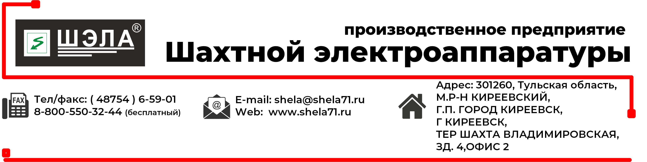

**ОПРОСНЫЙ ЛИСТ**

на изготовление пускателя рудничного с мягким пуском типа ПРМ

Заказчик______________________________________________________________________________

Наименование объекта__________________________________________________________________

Месторасположение объекта_____________________________________________________________

Почтовый адрес________________________________________________________________________

Ф.И.О. контактного лица_________________________________________________________________

т/ф __________________________ E-mail_____________________________________________

|  |  |
| --- | --- |
| **1. Питающая сеть** | |
| 380   660 | |
| **2. Параметры электродвигателя** | |
| 2.1 Номинальная мощность | _______ кВт |
| 2.2 Номинальный ток | _______ А |
| **3.Функции защиты** | |
| 3.1 Производитель автоматического выключателя | LSIS |
| 3.2 Защита от токов КЗ и перегрузки | Регулируемая |
| 3.3 Защита аппарата от токов КЗ и перегрузки осуществляется с помощью электронного блока автоматического выключателя | Да |
| 3.4 Диапазон регулирования уставок расцепителя от перегрузок | 0,4-1,0In |
| 3.5 Диапазон регулирования уставок расцепителя от токов КЗ | 2-12 In |
| **4. Коммутационные аппараты** | |
| 4.1 Производитель контакторов | Chint |
| 4.2 Устройство плавного пуска (тип, производитель) | MCD, Veda MC |
| **5. Конструктивные особенности** | |
| 5.1 Корпус из стали толщиной | 2 мм |
| 5.2 Кабельные вводы | Металлические |
| 5.3 Антикоррозийное покрытие | Порошковый окрас |
| 5.4 Наличие сетевой камеры | Да |
| 5.5 Материал токоведущих шин | Медь |
| **6. Исполнение корпуса** | |
| 6.1 Стандартное (на салазках) | Да |
| 6.2 Навесное (на салазках и крепление на стену, до 63А) | Нет |
| 6.3 Повышенной прочности (на салазках, металл корпуса до 4 мм) | Нет |
| **7. Функции управления** | |
| 7.1 Местное управление с панели ПСУ | Да |
| 7.2 Дистанционное управление с кнопочного поста | Да |
| **8. Информационные дискретные сигналы** | |
| 8.1 Пускатель включен/отключен | Да |
| 8.2 Готовность | Да |
| 8.3 Авария (МТЗ) | Да |
| 8.4 Авария УПП | Да |
| **9. Световая сигнализация на панели ПСУ** | |
| 9.1 Наличие напряжения сети «Сеть» | Да |
| 9.2 Готовность пускателя к включению «Готовность» | Да |
| 9.3 Пускатель включен «Вкл» | Да |
| 9.4 Авария «МТЗ» | Да |
| 9.5 Авария УПП | Да |
| **10. Дополнительные опции** | |
| 10.1 Трансформатор освещения 36В 90Вт | Нет |
| 10.2 Контроль потери фазы с помощью трансформаторов тока и блока контроля фаз | Нет |
| 10.3 Реле чередования фаз | Нет |
| 10.4 Модуль контроля уровня (БКУ-2) | Нет |
| 10.5 Контроль и управление по сети RS-485 (IT) | Нет |
| 10.6 Другие опции |  |

____________________________ ___________________________

Ф.И.О. ответственного лица Подпись М.П.